新 书 推 荐
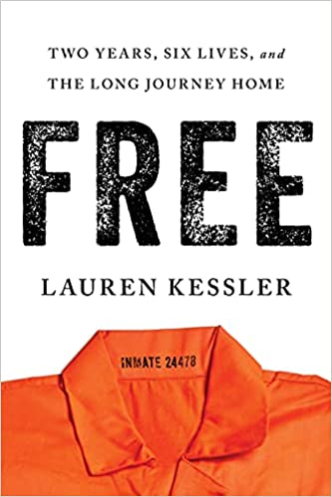
中文书名：《出狱：两年，六个人，漫漫回家路》
英文书名：FREE：Two Years, Six Lives, and the Long Journey Home
作 者：Lauren Kessler
出 版 社：Sourcebooks
代理公司：Defiore /ANA/Lauren Li
页 数：161页
出版时间：2022年4月
代理地区：中国大陆、台湾
审读资料：电子稿
类 型：非小说/大众社科

内容简介：
数百万被关进监狱的美国人，绝大多数最终都会出狱。他们会怎么样？
阿诺尔多（Arnoldo），他在最高安全级别的监狱里长大，19年后获释。特雷弗（Trevor）和凯瑟琳（Catherine），因为小时候犯下的可怕罪行，在监狱里度过了半辈子。戴夫（Dave），在墙里待了34年，现在要重新进入一个陌生的世界。薇姬（Vicki），五进宫，骑着自行车进出监狱的时间超过了她生命的三分之一。面对自由的前景，他们既高兴又不知所措。面对自由世界的挑战，他们焦虑、困惑、恐惧，尽管往往会准备不足，但所有人都决心重拾和重塑自己的生活。
从牢笼到自由，哪条路必须走哪条路？这些路又是如何指向回家的方向？
《出狱》是一部扣人心弦、引人共鸣的沉浸式报道作品，揭示了等待着他们和每年成千上万从监狱释放出来的人的是什么：自由的第一波浪潮随之而来的是制度化的障碍和后勤障碍、令人痛苦的官僚主义、资源的缺乏、社会的耻辱和自责，以及有时势不可当的心理挑战。经验丰富的记者劳伦·凯斯勒（Lauren Kessler）目光敏锐，富有同情心，跟踪报道了六个人不同的故事，描绘了奋斗、坚持和韧性的亲密肖像。
关于入狱后生活的真相——许多真相——比我们所知道的更有趣、更微妙，既有更多的烦恼，也有更深刻的成功。

作者简介：

劳伦·凯斯勒（Lauren Kessler）（www.laurenkessler.com）是一位获奖作家，(半)无所畏惧的沉浸式记者和叙事性非小说作家，她将生动的故事叙述与深入的研究相结合，探索从一个最高安全监狱的隐藏世界的一切——《紧握时间：当监狱是你的生活》（A Grip of Time: When prison is your life），到《看似浪漫却充满勇气的芭蕾舞世界——《举起横杆：伟大的梦想》（Raising the Barre: Big Dreams）、《错误的开始》（False Starts）、《我中年追求跳舞的胡桃夹子》（My Midlife Quest to Dance The Nutcracker），再到阿尔茨海默症患者充满活力的世界——《在阿尔茨海默氏症的土地上寻找生活》（Finding Life in the Land of Alzheimer’s）。她投身于抗衰老运动的狂野西部地区——《逆时针：我的催眠年》（Counterclockwise: My Year of Hypnosis）、《荷尔蒙》（Hormones）、《黑巧克力》（Dark Chocolate）和《抗衰老世界的其他冒险》（Other Adventures in the World of Antiaging），并经历了母女关系的狂风暴雨——《我的少年狼人》（My Teenage Werewolf）。
她的书曾是《华盛顿邮报》（Washington Post）和《洛杉矶时报》（Los Angeles Times）的畅销书、《华尔街日报》（Wall Street Journal）的“最佳”书籍，她还是太平洋西北图书奖和俄勒冈图书奖的得主。
她的新闻报道发表在《纽约时报》（The New York Times）、《洛杉矶时报》（Los Angeles Times）、《欧普拉杂志》（O magazine）、《妇女家庭杂志》（Ladies Home Journal）、《预防》（Prevention）、《健康之友》（Woman’s Day）、《优涅读者》（Utne Reader）、《民族报》（The Nation）、newsweek.com和salon.com上。

谢谢您的阅读！
请将回馈信息发至：李文浩 （Lauren Li）
安德鲁﹒纳伯格联合国际有限公司北京代表处
北京市海淀区中关村大街甲59号中国人民大学文化大厦1705室, 邮编：100872
电话：010-82449901
传真：010-82504200
Email: JHuang@nurnberg.com.cn
网址：www.nurnberg.com.cn
微博：http://weibo.com/nurnberg
豆瓣小站：http://site.douban.com/110577/
微信订阅号：安德鲁书讯


